

Název školy: Základní škola a mateřská škola, Hlušice
Autor: Mgr. Nikol Charvátová
Číslo projektu: CZ.1.07/1.4.00/21.3235
Název: VY_32_INOVACE_5B_12_ Matematika pro 4. a 5. roč. ZŠ
Téma: Povrch kvádru

Anotace
Žáci si procvičí úlohy na výpočty povrchu kvádru. Zopakují také síť kvádru a spolu s učitelem si vytvoří těleso z papíru. Pomocí logických operací vyřeší slovní úlohy. V posledním příkladě si žáci zopakují učivo se zlomky a jejich znázornění do kruhu.

Tento materiál může být použit jako písemný test nebo může být řešen ústní formou za projekce z dataprojektoru.

Povrch kvádru – procvičování látky.

Síť kvádru
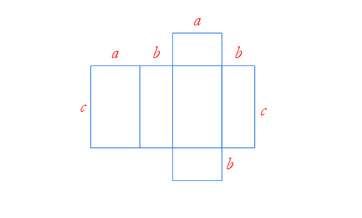
Kvádr má 6 stěn. Každé dvě protější stěny jsou shodné a mají tedy stejný obsah.
Povrch kvádru vypočítáme, sečteme-li obsahy všech jeho stěn.

S =2 x ( a x b ) + 2 x ( b x c ) + 2 x ( c x a )

- Vyrobte si model kvádru z papíru. Na tvrdý papír narýsujte síť kvádru o rozměrech
a = 4 cm
b = 5 cm
c = 6 cm. Síť vystřihněte, složte a slepte kvádr a zopakujte si, co o kvádru víte.

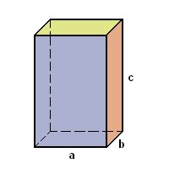
- Prohlédněte si vyrobený model kvádru a řekněte:
- Kolik má stěn?
- Jsou všechny jeho stěny shodné?

- Vyznač ty směry, které svírají pravý úhel modrým obloukem a ostatní zeleným.
S

Z V

J

- Vypočítej povrchy kvádrů o rozměrech:
- a = 6 cm b) a = 15 m c) a = 3 m
b = 8 cm b = 14 m b = 50 dm
c = 11 cm c = 9 m c = 100 cm

Výpočty:

Odpověď:………………………………………………………………………………

- Nakreslete síť kvádru o rozměrech a = 6 m, b = 8 m, c = 5 m. Vypočítejte jeho povrch.

- Markétka nakoupila vánoční dárky za čtvrtinu svých úspor. Kolik měla ušetřeno, jestliže dárky stály dohromady 160 Kč? Vyjádři zbylou část úspor zlomkem. Nakonec tuto část zakresli do kruhu, který předem rozdělíš na čtvrtiny.

Výpočet: ………………………..

Odpověď: ……………………………………………………………………………

Citace
Text – vlastní tvorba autora.

